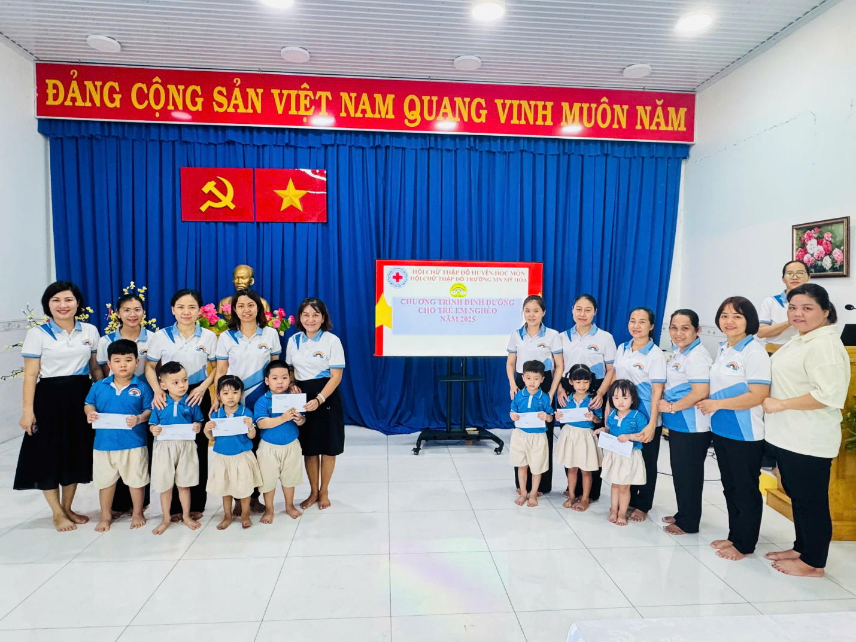
Thực hiện Kế hoạch số 90/KH-CTĐ của Hội Chữ thập đỏ huyện Hóc Môn về triển khai Chương Trình “Dinh dưỡng cho trẻ em nghèo, khuyết tật” Trường mầm non Mỹ Hòa đã vận động CB, GV 7 xuất học bổng trao cho 7 trẻ em khó khăn trong nhà trường.

